Отчет о проведении мероприятий
в рамках декады проводимой в период с 5 – 15 сентября 2025 года,
посвященной ко Дню языков народов Казахстана
КГУ «Вечерняя школа города Макинск»
за 2025-2026 учебный год

В рамках празднования Дня языков Казахстана в школе была организавана декада казахского языка и литературы. Основная цель мероприятий – повышение интереса учащихся к казахскому языку, развитие навыков грамотной речи, расширение знаний о культуре и традициях казахского народа, воспитание уважение к государственному языку.

План и содержание мероприятий
- Торжественное открытие декады ( 5 сентебря)
- Линейка посвещенная знанию государственного языка
- Презентация « Қазақ тілі – менің тілім»
- Выставка книг в школьной библиотеке « Тіл – халық қазынасы»
- Конкурс чтецов среди учащихся 10-11 классов « Ана тілім – ардағым»
- Конкурс молодых поэтов « Қазақ тілі – тәуелсіздіктің символы»
- Литературный вечер на тему «Абай мұрасына саяхат» 10 классы.
- Закрытие декады (15 сентебря)
- Подведение итогов , нагрождение победителей конкурсов и активных участников.

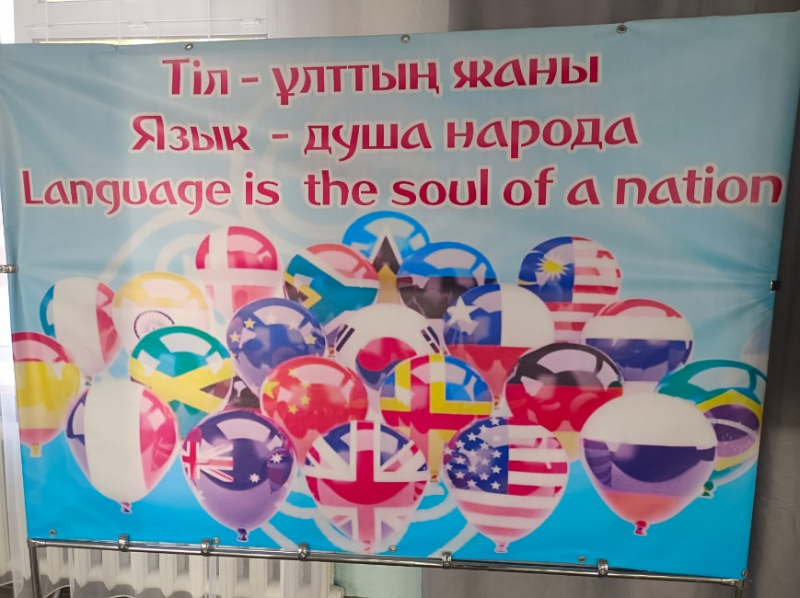

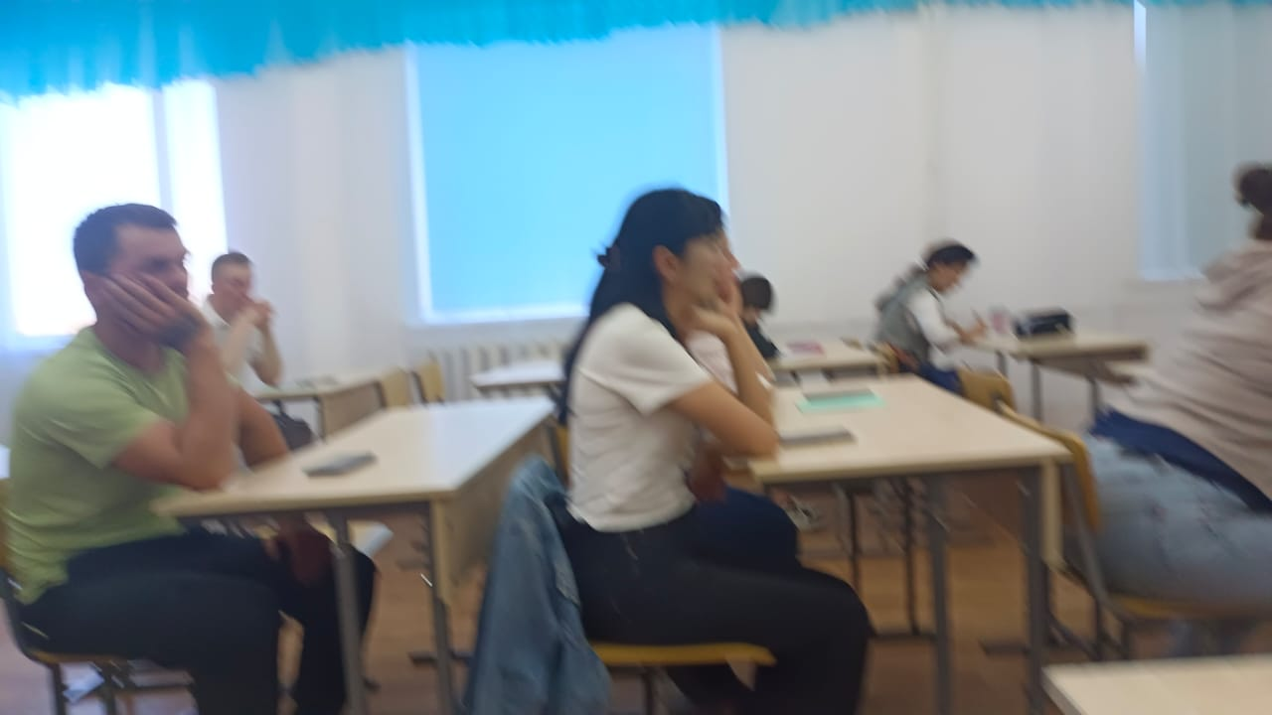
При проведении учитывались возрастные особенности школьников, их интересы и пожелания, индивидуальные склонности и способности. Программа недели отражает различные формы и методы учебной деятельности. Удачно сочетались коллективные и индивидуальные формы работ с опорой на дифференциацию. Для активизации мыслительной деятельности учащихся были использованы оригинальные наглядные пособия, игры, конкурсы, викторины, занимательные уроки с применением ИКТ. В рамках декады, посвященной Дню языков народа Казахстана учитель Казахского языка ИскаковаГ.С Акимбаева Ш.Т.
09 .09 .25 В рамках декады в 11А классе провела открытый урок учитель по казахскому языку и литературе Искакова Г.С. Тема урока «Екі достың әңгімесі.Ауыл тыныс тіршілігі»
11.09 .25 В рамках декады в 10 классе провела открытый урок учитель по казахскому языку и литературе Акимбаева Ш.Т.Тема урока «Еңбек ер атандырады» Цель урока: выучить запретные слова, составив простые слова в рамках темы. Воспитывать у учащихся доброжелательность, уважение, соблюдение семейных обычаев на основе предложений, построенных на коммуникативной деятельности; В начале урока дети разделились на три группы. Далее проводилась работа в группе. Для развития языка были заданы вопросы о времени года, погоде, семье, обычаях, обычаях и традициях. Во время урока ребята вспомнили примеры наречий ,нарицательных, наречий.познакомились с новыми словами на новую тему, записали в словарь. Составлен кластер о членах семьи. Упражнение на чередование образов со словами и присоединение к ним предлога выполнено в тетради. Во время тренировки ребята познакомились с запретными словами и рассказали, что нельзя делать. Текст по этой теме был прочитан, ученики произнесли запрещенные слова. В конце урока была проведена рефлексия оценка учащихся. В рамках недели были проведены интересные мероприятия, направленные на формирование мотивации более глубокого изучения казахского языка и казахской культуры, развитие творческих способностей детей, формирование умения работать в команде, дискутировать. При планировании мероприятий учитывались познавательные интересы школьников. В ней приняли участие ученики 10-11 классов. На заседании методического объединения учителей была спланирована работа данной недели (план прилагается).

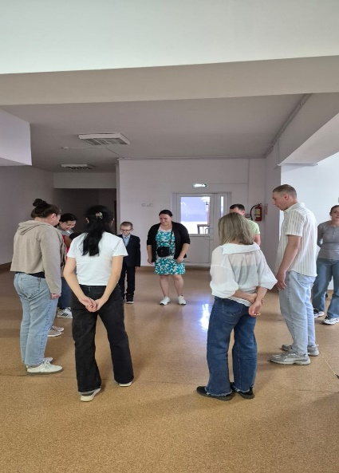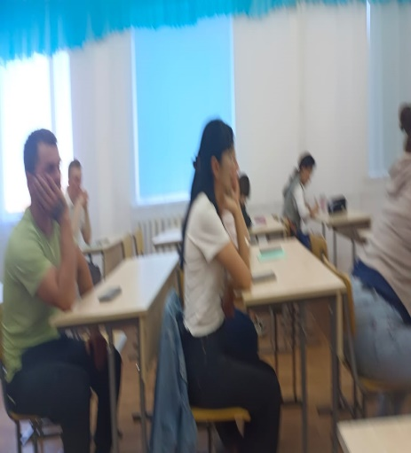

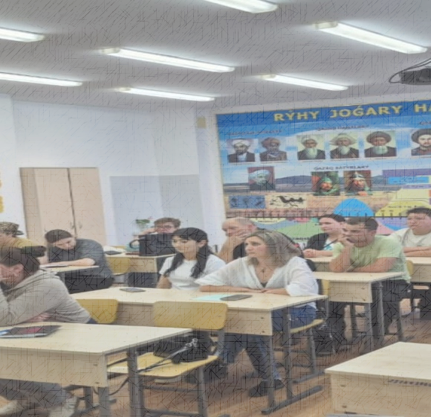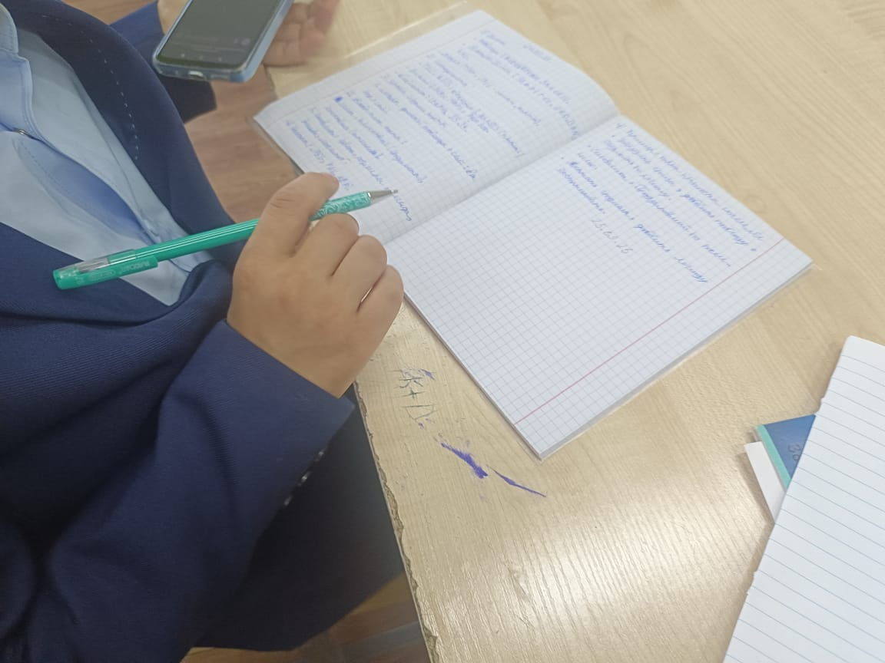

15 сентября 2025 года прошло торжественное закрытие недели. Подвели итоги, активные участники Недели были награждены грамотами.
План недели казахского языка и литературы был выполнен, все мероприятия прошли на высоком методическом уровне и помогли учащимся проявить и развить общеязыковые, интеллектуальные и познавательные способности. А способствовали этому наши творчески работающие учителя казахского языка и литературы: Акимбаева Ш.Т. Искакова Г.С.
Благодарим за активное участие в мероприятиях предметной недели казахского языка и литературы педагогов и учащихся нашей вечерней школы города Макинска

Результаты:
- Повысилась активность учащихся в использовании казахского языка в учебной и внеурочной деятельности
- Победители конкурса были отмечены грамотами и подарками
- Мероприятие способствовало уважительного отношения к государственному языку , а также развитию способностей учащихся.

Вывод:
Декада казахского языка прошла на высоком уровне.Все мероприятия носили познавательный и воспитательный и творческий характер. Учащиеся проявили интерес,активность и любовь к родному языку.

Руководитель ШМО ОГН _________ Искакова Г.С.

